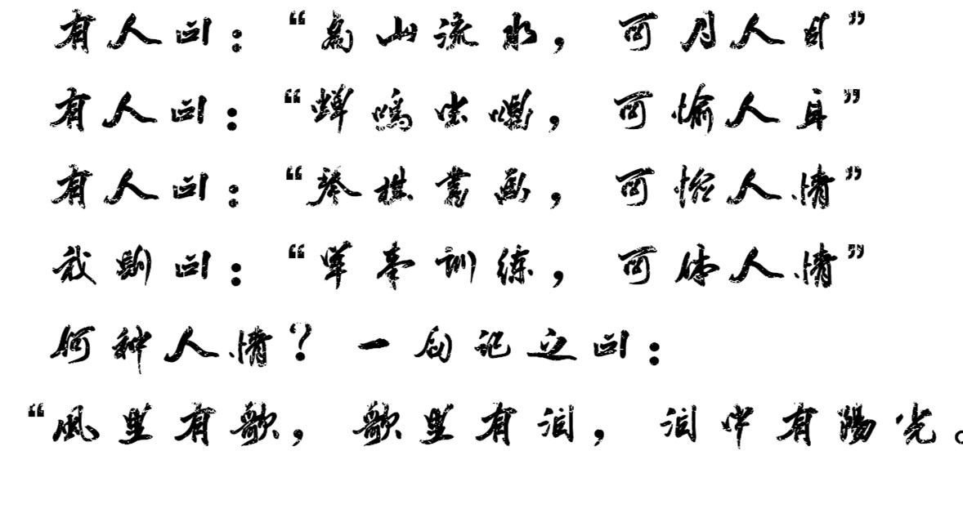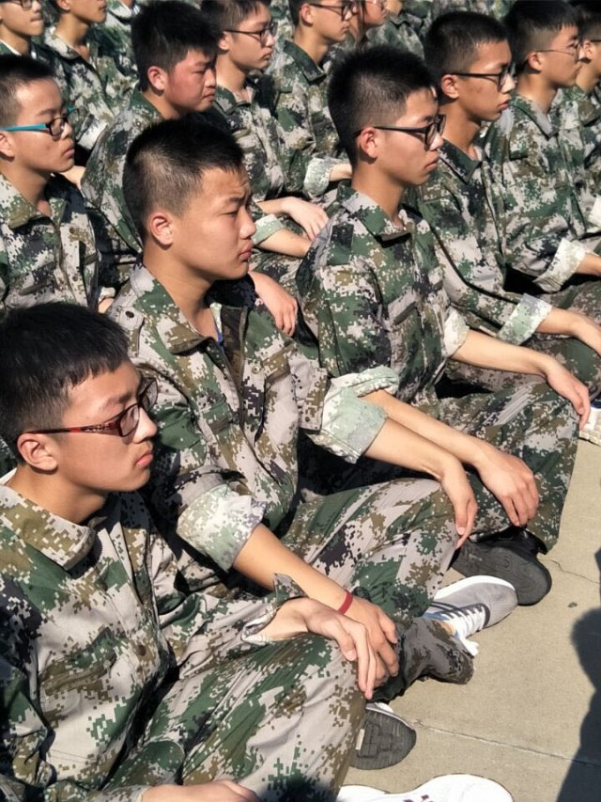 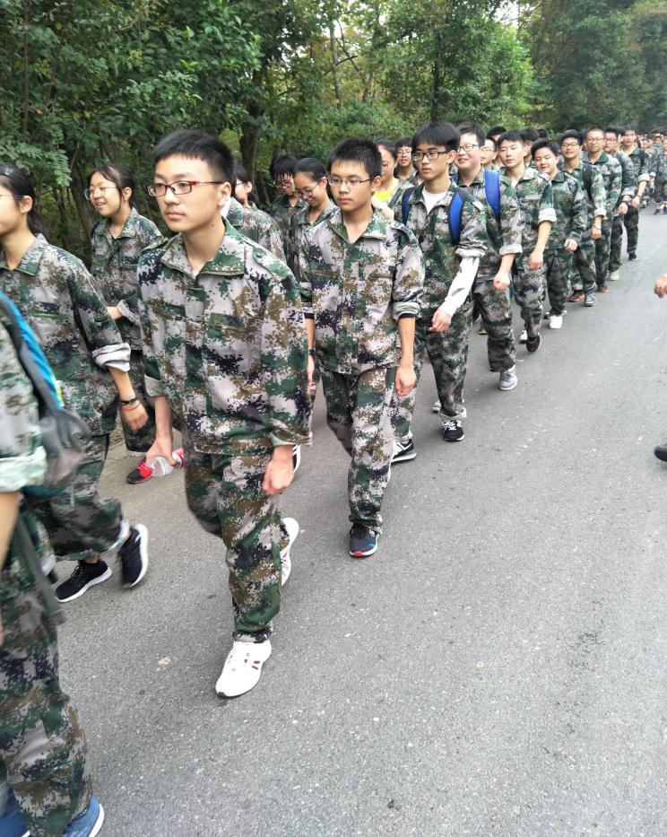

军训感悟

在军训中，很苦很累，但这是一种人生体验，战胜自我，锻炼意志的最佳良机。我丝毫不能放松，心里虽有说不出的酸甜苦辣，在烈日酷暑下的曝晒，皮肤变成黑黝黝的，但这何尝不是一种乐，一种更好地朝人生目标前进的勇气，更增添了一份完善自我的信心吗？总而言之，军训就是苦与乐的交响曲，有苦必有乐，有乐必有苦。这其实与我们今后的学习生活是很相似的，我们既要做好为学习而吃苦的准备，又要在紧张的学习生活中去寻找属于自己的快乐。综上所述，军训给我带来最大的感受就是五个字：苦并快乐着！

尽管军训不是享乐，但却是另一种快乐的体验。我们从中学会了分享，学会了理解，学会了沟通，学会了协作，学会了团结……这一切都像阳光般明媚灿烂，并将会长久的照耀着我们刚成熟的心。  
我感谢我的学校，因为它给予我锻炼的机会  
我感谢我的教官，因为他教会我积极的学习  
我感谢我的同窗，因为他们使我懂得团结协作  
我也感谢我自己，因为我学会了很多很多……